MEDIENINFORMATION
August 2025
Wo der Bau besser werden kann: Neue Studie legt Produktivitätsbremsen offen
Der Bauproduktivitätscheck der ZAB zeigt: Wer strategisch denkt, digital plant und präzise steuert, hat im Wettbewerb die Nase vorn.

Wie produktiv arbeiten heimische Bauunternehmen wirklich? Dieser Frage ist die ZAB Zukunftsagentur Bau GmbH gemeinsam mit der baukybernetik SOLUTIONS gmbh im Rahmen des „Bauproduktivitäts-Checks“ nachgegangen. Zwischen Jänner 2024 und Juni 2025 wurden dazu Prozesse in elf gewerblichen Bauunternehmen österreichweit analysiert, von der Baustellenorganisation über die Kalkulation bis zur Digitalisierung. Ziel war es, sowohl Produktivitätshemmnisse aufzuzeigen als auch konkrete Verbesserungspotenziale zu identifizieren.

Prozesse im Fokus statt Kennzahlenvergleich
Anders als bei herkömmlichen Benchmarks steht beim Bauproduktivitätscheck nicht der Vergleich von Kennzahlen im Vordergrund, sondern die qualitative Erhebung der in den Betrieben gelebten Prozesse, auf Baustellen ebenso wie auf Unternehmensebene. Die Befragung richtete sich an Geschäftsführungen, Bau- und Projektleitungen, Kalkulation und technische Fachkräfte.

Branchenvielfalt und Unternehmensgrößen von klein bis groß – ein Spiegelbild der Bauwirtschaft.
Insgesamt elf gewerbliche Bauunternehmen aus ganz Österreich nahmen am Bauproduktivitätscheck teil. Die Betriebe repräsentieren eine breite Vielfalt der Branche und decken sämtliche Unternehmensgrößen ab, von kleineren Betrieben mit rund 50 Mitarbeiter:innen bis hin zu großen Bauunternehmen mit mehr als 250 Beschäftigten. Neun von zehn Betrieben werden eigentümergeführt, was auf eine hohe unternehmerische Eigenverantwortung und Gestaltungskraft hinweist. Der Schwerpunkt der Tätigkeit liegt im klassischen Hochbau, viele der teilnehmenden Unternehmen bieten darüber hinaus auch Planungsleistungen, Bauträgerprojekte und Leistungen als Generalunternehmer an. Ein erheblicher Teil ist zudem überregional oder international tätig. Die Auswahl der Unternehmen bildet damit die Struktur und Leistungsbreite der österreichischen Bauwirtschaft realitätsnah ab und liefert ein fundiertes Bild des aktuellen Umgangs mit produktivitätsrelevanten Prozessen.

Ergebnisse mit Signalwirkung
Die Analyse zeigt deutlich, dass in einigen Bereichen, wie Vorfertigung, strategischer Planung, Leadership-Programmen oder ESG & EU Taxonomie noch ungenutzte Potenziale bestehen. Der durchschnittliche Anwendungsgrad systematisch geregelter Prozesse liegt bei nur 58 Prozent. Zu jedem der untersuchten Themenschwerpunkte wurde abgefragt, ob geregelte Prozesse vorhanden sind. Zudem wurde erfasst, wie diese Prozesse konkret angewendet werden, um daraus den sogenannten Anwendungsgrad abzuleiten.
Der Anwendungsgrad beschreibt, inwieweit definierte Prozesse tatsächlich im Arbeitsalltag umgesetzt werden – von keiner oder nur sehr individueller Anwendung bis hin zu einer

vollständigen und standardisierten Nutzung im gesamten Unternehmen. Dabei gilt: Eine niedrige Einstufung bedeutet nicht automatisch, dass die Arbeit schlecht gemacht wird. Vielmehr zeigt sie, dass es noch Raum für systematische Verbesserungen gibt, durch die Produktivität und Effizienz gesteigert werden können.

Drei Handlungsfelder mit großem Potenzial
Im Rahmen der Analyse wurden drei zentrale Handlungsfelder identifiziert, die besonders hohes Potenzial zur nachhaltigen Steigerung der Bauproduktivität bieten. Ein wesentliches Thema ist die strategische Planung: Viele Bauunternehmen verfügen zwar über ausgeprägte technische Kompetenz, doch klare Produktangebote mit erkennbaren Alleinstellungsmerkmalen sind selten. „Im Wettbewerb um Bauaufträge reicht es heute nicht mehr, allein durch handwerkliche Qualität zu punkten“, betont Norbert Hartl, Bau Bundesinnungsmeister-Stellvertreter. „Gefragt sind Lösungen, die auf konkrete Zielgruppen zugeschnitten sind – mit einem klaren Nutzenversprechen, das sich auch gut kommunizieren lässt.“ Durch eine strategisch gedachte Spezialisierung lassen sich nicht nur Effizienzgewinne erzielen, sondern auch Wettbewerbsvorteile, die sich weniger leicht über den Preis aushebeln lassen.

Auch beim digitalen Prozessmanagement zeigt sich Aufholbedarf. Zwar nutzen viele Unternehmen digitale Ordnerstrukturen, doch durchgängige Systeme zur Prozessabbildung, Ressourcenplanung und Projektsteuerung fehlen oft. „Ein digital geführtes Prozessmanagementsystem bringt Ordnung, schafft Transparenz und bildet die Grundlage für moderne Werkzeuge wie KI“, so Hartl weiter. Der aktuelle Anwendungsgrad liegt bei lediglich 62 Prozent: Ein Wert, der die bestehenden Reserven deutlich macht.

Als drittes zentrales Entwicklungsfeld wurde das Baustellencontrolling erkannt. Wenn Bauprojekte klar in Abschnitte und Arbeitspakete gegliedert sind und die nötigen Ressourcen exakt zugewiesen werden, verbessert das die Steuerung unmittelbar vor Ort. „Gerade auf der Baustelle entscheidet sich, ob ein Projekt wirtschaftlich erfolgreich ist“, betont Hartl. „Wenn Bauleiter:innen und Poliere mit klaren Sollvorgaben arbeiten können, gewinnen sie nicht nur an Orientierung, sondern auch an Selbstständigkeit – und genau das macht ein Unternehmen produktiver.“ Durch transparente Vorgaben und eine begleitende Mitkalkulation können Abweichungen frühzeitig erkannt und gezielt Maßnahmen gesetzt werden.

Produktivität beginnt bei den Prozessen
„Der Bauproduktivitäts-Check zeigt, dass viele Bauunternehmen zwar erfolgreich arbeiten, aber systematische, unternehmensweite Standards fehlen und genau darin liegt ein großes Effizienzpotenzial“, fassen die Projektleiter Hannes Kraxberger von baukybernetik SOLUTIONS und Harald Kopececk, ZAB-Geschäftsführer zusammen. Die Ergebnisse sollen nun helfen, gezielt Maßnahmen zur Prozessverbesserung in den Unternehmen umzusetzen.

Mehr Infos unter: https://www.zukunft-bau.at/sites/default/files/dateien/inhalt/endbericht_zab_bauproduktivitats-check.pdf

Bilder (Abdruck honorarfrei):

 | Von der Baustelle bis ins Büro: In elf österreichischen Bauunternehmen wurden Prozesse analysiert, um Produktivitätsbremsen zu erkennen und gezielte Verbesserungen anzustoßen.  © Streitfelder
 | Norbert Hartl, stellvertretender Bundesinnungsmeister, sieht im zielgerichteten Angebot mit klarer Kommunikation einen zentralen Erfolgsfaktor für die Branche.  © Röbl
© baukybernetik SOLTUIONS

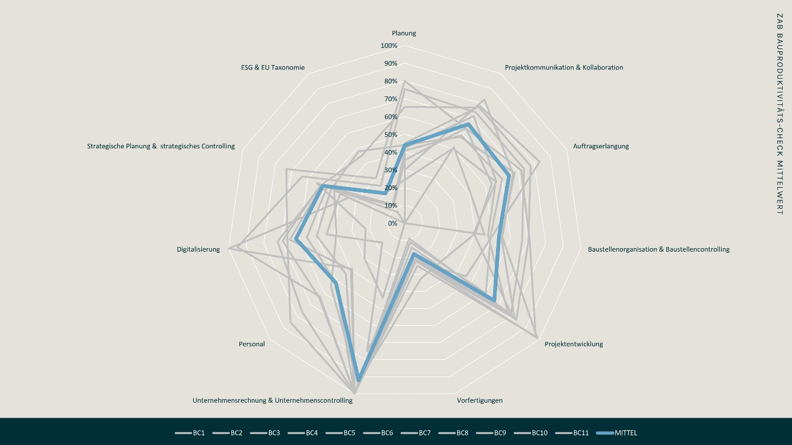
Die Grafik zeigt den Anwendungsgrad der Unternehmen je Thema sowie den Gesamtmittelwert.

